التكامل بين pretix و Umbraco و Angular
شرح طرق التواصل بين نظام التذاكر pretix ونظام إدارة المحتوى Umbraco والواجهة Angular في مشروع حديقة الحيوان
البند | القيمة
إعداد | عبدالله حمدو، Lumin Soft
التاريخ | 28 سبتمبر 2026
المشروع | ‎C:\modularMonolith‎ (‎ModularDemo.slnx‎)
الوحدة | ‎ModularDemo.Modules.Ticketing‎ و ‎ModularDemo.Web/src/app/ticketing‎
pretix | ‎http://localhost:8345‎ · المنظّم ‎lumin‎

1. الملخص
يوجد ثلاثة طرق للتواصل بين الأنظمة الثلاثة، ولكل طريق وظيفة مختلفة:
- (1) عرض البيانات: Angular يطلب من Umbraco، وUmbraco يطلب من pretix. التوكن السري يبقى على السيرفر فقط.
- (2) الشراء: المتصفح يتواصل مع pretix مباشرةً عبر الـ widget، والدفع يتم داخل pretix.
- (3) الإشعارات (Webhook): pretix هو من يتصل بـ Umbraco عندما يُدفع طلب أو يُلغى.

2. نظرة عامة
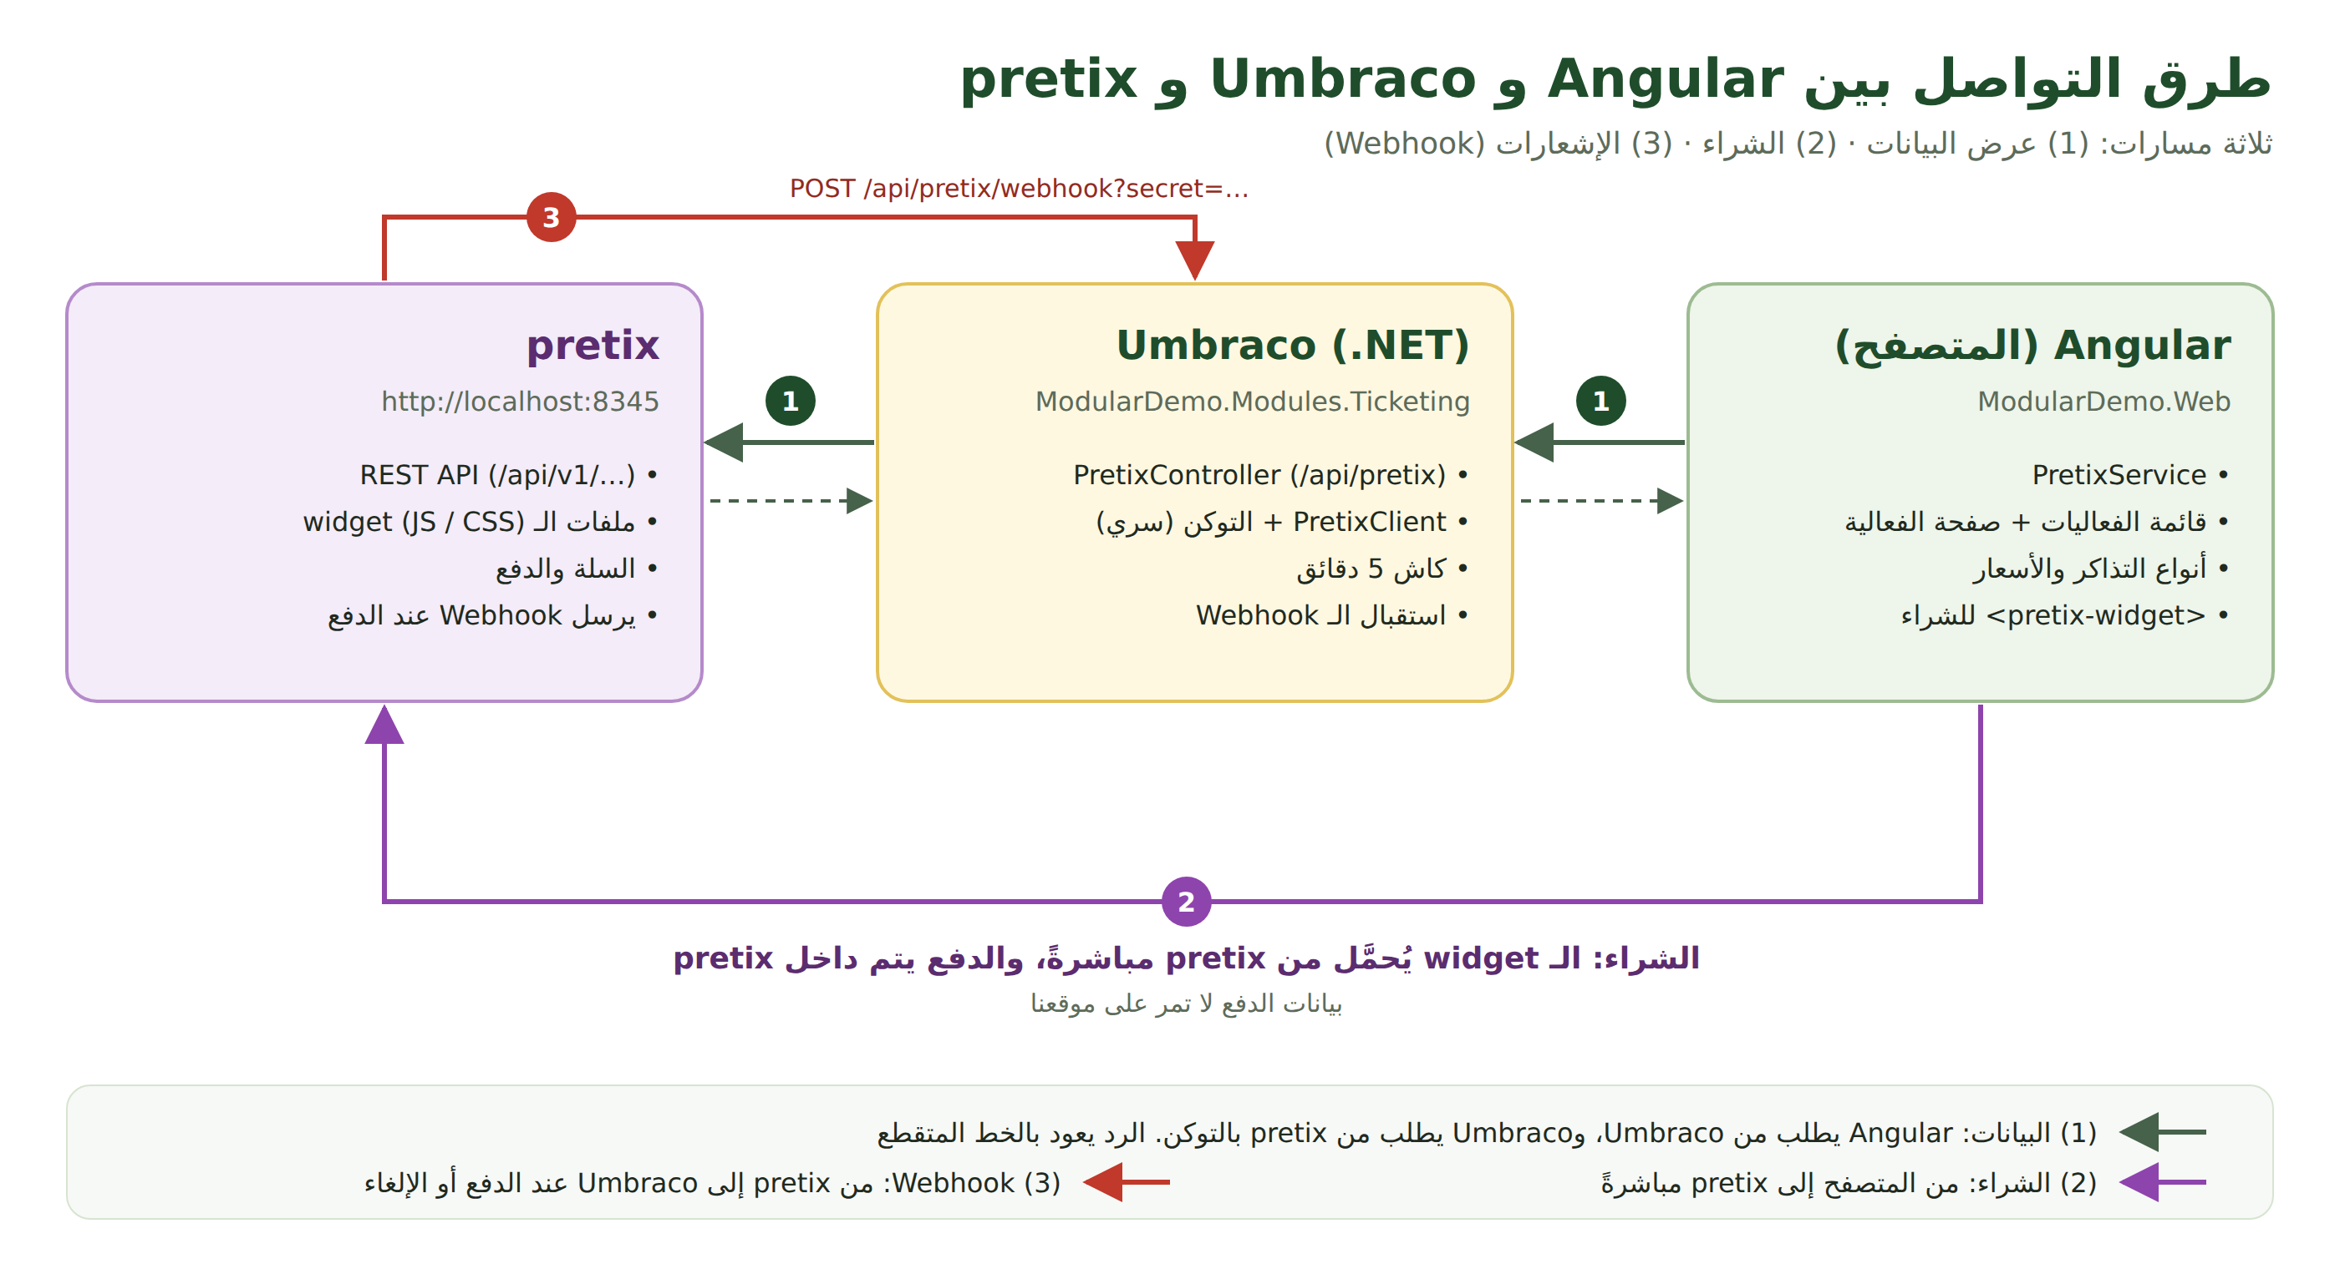
الشكل 1: المسارات الثلاثة. الخط الأخضر للبيانات، والبنفسجي للشراء، والأحمر للإشعارات.

3. المسار (1): عرض البيانات عبر Umbraco
Angular لا يتصل بـ pretix مباشرةً لقراءة البيانات. يطلب من Umbraco، وUmbraco يطلب من pretix، ثم يعيد الرد بعد تنظيفه.

3.1 خطوات الطلب
- يطلب Angular مثلاً ‎GET /api/pretix/events?culture=ar‎، وذلك من خلال ‎PretixService‎.
- يستقبل الطلب ‎PretixController‎ في وحدة Ticketing داخل Umbraco.
- يتحقق أولاً من الكاش (‎IMemoryCache‎). إن وُجدت نتيجة عمرها أقل من 5 دقائق يُرجعها فوراً دون الاتصال بـ pretix.
- إن لم توجد، يرسل ‎PretixClient‎ الطلب إلى pretix ومعه التوكن في الترويسة ‎Authorization‎.
- يحوّل Umbraco رد pretix الخام إلى DTO نظيف: يختار النص باللغة المطلوبة، ويحوّل الأسعار من نص إلى رقم، ويحذف الحقول غير المطلوبة.
- يُرجع JSON إلى Angular، وAngular يعرضه.
مثال على الطلب الذي يرسله Umbraco إلى pretix:
GET http://localhost:8345/api/v1/organizers/lumin/events/?is_future=true
Authorization: Token xxxxx

3.2 لماذا نمرّ عبر Umbraco؟
- الأمان: التوكن (‎ApiToken‎) موجود في ‎appsettings.json‎ على السيرفر فقط، ولا يصل إلى المتصفح أبداً.
- السرعة: الكاش يخفف الضغط على pretix. النتائج تُحفظ 5 دقائق، والقوائم الفارغة 30 ثانية فقط.
- البساطة: Angular يستقبل بيانات جاهزة باللغة الصحيحة.

3.3 الطلبات المتاحة
طلب Angular | ما يطلبه Umbraco من pretix | الاستخدام
‎/api/pretix/settings‎ | لا شيء (من الإعدادات فقط) | رابط pretix والمنظّم لتحميل الـ widget
‎/api/pretix/events‎ | ‎organizers/lumin/events/‎ | قائمة الفعاليات القادمة
‎/api/pretix/events/eelxc‎ | ‎…/events/eelxc/‎ | تفاصيل فعالية (التاريخ والمكان)
‎/api/pretix/events/eelxc/items‎ | ‎…/items/‎ | أنواع التذاكر والأسعار
‎/api/pretix/events/eelxc/quotas‎ | ‎…/quotas/?with_availability=true‎ | المتبقي: "نفدت"، "متبقي 4 فقط"

3.4 رموز الأخطاء
الرمز | المعنى
‎503‎ | الإعدادات ناقصة، مثل التوكن أو المنظّم
‎502‎ | pretix معطّل أو لا يمكن الوصول إليه
‎504‎ | pretix تأخر في الرد (أكثر من ‎TimeoutSeconds‎)
‎404‎ | الفعالية غير موجودة في pretix

4. المسار (2): الشراء مباشرةً من pretix
عملية الشراء نفسها لا تمر عبر Umbraco:
- في صفحة الفعالية يحمّل ‎PretixWidgetLoader‎ ملفين من pretix مباشرةً، مرة واحدة فقط في الزيارة: ‎widget/v1.ar.js‎ و ‎lumin/eelxc/widget/v1.css‎.
- يرسم Angular العنصر ‎<pretix-widget event="http://localhost:8345/lumin/eelxc/">‎، ثم يستدعي ‎PretixWidget.buildWidgets()‎. هذا الاستدعاء يتكرر بعد كل تنقّل بين الصفحات، لأن التطبيق SPA.
- الزائر يختار التذاكر ويدفع داخل pretix (الـ widget يفتح نافذة pretix). بيانات الدفع لا تمر على موقعنا إطلاقاً.
ملاحظة: الزوار لا يستطيعون الشراء إلا بعد تشغيل المتجر في pretix (Shop live). وضع الاختبار (Test mode) منفصل ويمكن تركه أثناء التجربة.

5. المسار (3): الإشعارات من pretix إلى Umbraco
عندما يدفع زائر أو يُلغى طلب، pretix هو من يتصل بنا:
- يرسل pretix طلب ‎POST‎ إلى الرابط ‎/api/pretix/webhook?secret=xxxxx‎.
- يتحقق ‎PretixWebhookController‎ من ‎secret‎. إن كان خاطئاً يرد بـ ‎401‎.
- يضع الإشعار في طابور ويرد فوراً بـ ‎200‎، حتى لا ينتظر pretix.
- في الخلفية يتجاهل ‎PretixWebhookProcessor‎ الإشعار إن كان مكرراً، ثم يطلب الطلب كاملاً من pretix (‎orders/ABC12/‎) ويسجّله في الـ log.
- يستدعي ‎IPretixOrderHandler‎، وهو المكان المخصص لإضافة منطقك لاحقاً، مثل إنشاء عضو في Umbraco.
- ينشر حدث ‎TicketOrderPaid‎ أو ‎TicketOrderCanceled‎ على الـ Event Bus، حتى تتفاعل معه وحدات أخرى.
مثال على ما يرسله pretix:
POST /api/pretix/webhook?secret=xxxxx
{ "notification_id": 123, "organizer": "lumin", "event": "eelxc",
"code": "ABC12", "action": "pretix.event.order.paid" }

لإضافة منطقك الخاص، سجّل تطبيقك للواجهة بعد ‎AddTicketingModule()‎ في ‎Program.cs‎:
builder.Services.AddScoped<IPretixOrderHandler, MemberTicketHandler>();

6. دور محتوى Umbraco
صفحات الموقع العادية (الرئيسية، عن الحديقة، صفحة "مناسبة") تأتي من ‎/api/content‎، وهو مسار منفصل تماماً عن pretix. الربط بين الاثنين يحدث في Angular:
الحالة | ماذا يعرض Angular
صفحة من نوع ‎events‎ (مثل "مناسبة") | قائمة الفعاليات القادمة من pretix
الرابط ‎/مناسبة/eelxc‎ وليس له عنصر في Umbraco | صفحة تلقائية من بيانات pretix: التاريخ والمكان وأنواع التذاكر والـ widget
عنصر Event في Umbraco حقله ‎pretixEvent = eelxc‎ | صفحة Umbraco بدل الصفحة التلقائية، مع إضافة التذاكر إذا كان Show ticket shop مفعّلاً

7. مثال كامل: زائر يفتح صفحة الفعاليات
- يحمّل Angular شجرة الموقع من ‎/api/content‎ (Umbraco).
- يجد أن صفحة "مناسبة" من نوع ‎events‎، فيطلب ‎/api/pretix/events?culture=ar‎.
- يطلب Umbraco الفعاليات من pretix بالتوكن، ثم يحفظ النتيجة في الكاش ويعيدها.
- يضغط الزائر احجز تذكرتك، فيفتح Angular الرابط ‎/مناسبة/eelxc‎.
- يطلب Angular تفاصيل الفعالية وأنواع التذاكر والمتبقي، وكلها عبر Umbraco.
- يُحمَّل الـ widget من pretix مباشرةً، ويدفع الزائر داخل pretix.
- يرسل pretix إشعار webhook إلى Umbraco: تم الدفع.
- يجلب Umbraco الطلب كاملاً ويسجّله، ويشغّل منطقك إن أضفته.

8. الإعدادات
في الملف ‎ModularDemo.Api/appsettings.json‎ داخل القسم ‎"Pretix"‎:
المفتاح | القيمة الحالية | الوصف
‎BaseUrl‎ | ‎http://localhost:8345/‎ | رابط pretix كما يصل إليه السيرفر
‎PublicUrl‎ | فارغ | رابط pretix للمتصفح؛ فارغ يعني نفس ‎BaseUrl‎
‎ApiToken‎ | سري | توكن pretix (من Teams ← API tokens). لا يُرفع إلى git
‎Organizer‎ | ‎lumin‎ | اسم المنظّم كما يظهر في الرابط
‎WebhookSecret‎ | فارغ | نص سري للـ webhook؛ فارغ يعني أن الـ webhook معطّل
‎IncludeNonLiveEvents‎ | ‎true‎ | عرض الفعاليات غير المنشورة أيضاً أثناء الاختبار
‎CacheMinutes‎ | ‎5‎ | مدة الكاش
‎TimeoutSeconds‎ | ‎10‎ | أقصى وقت انتظار لرد pretix

9. ملاحظات مهمة
- التوكن يُكتب في ‎ApiToken‎ بدون كلمة ‎Token‎؛ الكود يضيفها تلقائياً.
- بعد تغيير الإعدادات يجب إعادة تشغيل IIS Express.
- عند نشر الموقع للعامة اجعل ‎IncludeNonLiveEvents‎ = ‎false‎ حتى تظهر الفعاليات المنشورة فقط.
- النصوص الثابتة (مثل "احجز تذكرتك" و"أنواع التذاكر") تأتي من قاموس Umbraco. استورد ملفات ‎Zoo.Tickets*.Dictionary.udt‎ من قسم Translation.
- إن كان pretix يعمل داخل Docker فلن يصل إلى IIS Express؛ شغّل الموقع بـ Kestrel حتى تصل الإشعارات (التفاصيل في ‎README.md‎ للوحدة).

